城市管理综合行政执法局党支部召开

深入贯彻中央八项规精神学习教育启动会

为进一步贯彻落实好中央八项规定精神学习教育，推进作风建设常态化长效化，3月24日，城市管理综合行政执法局党支部召开深入贯彻中央八项规定精神学习教育启动会，会议由党支部书记包朝乐蒙主持，全体党员干部参加。

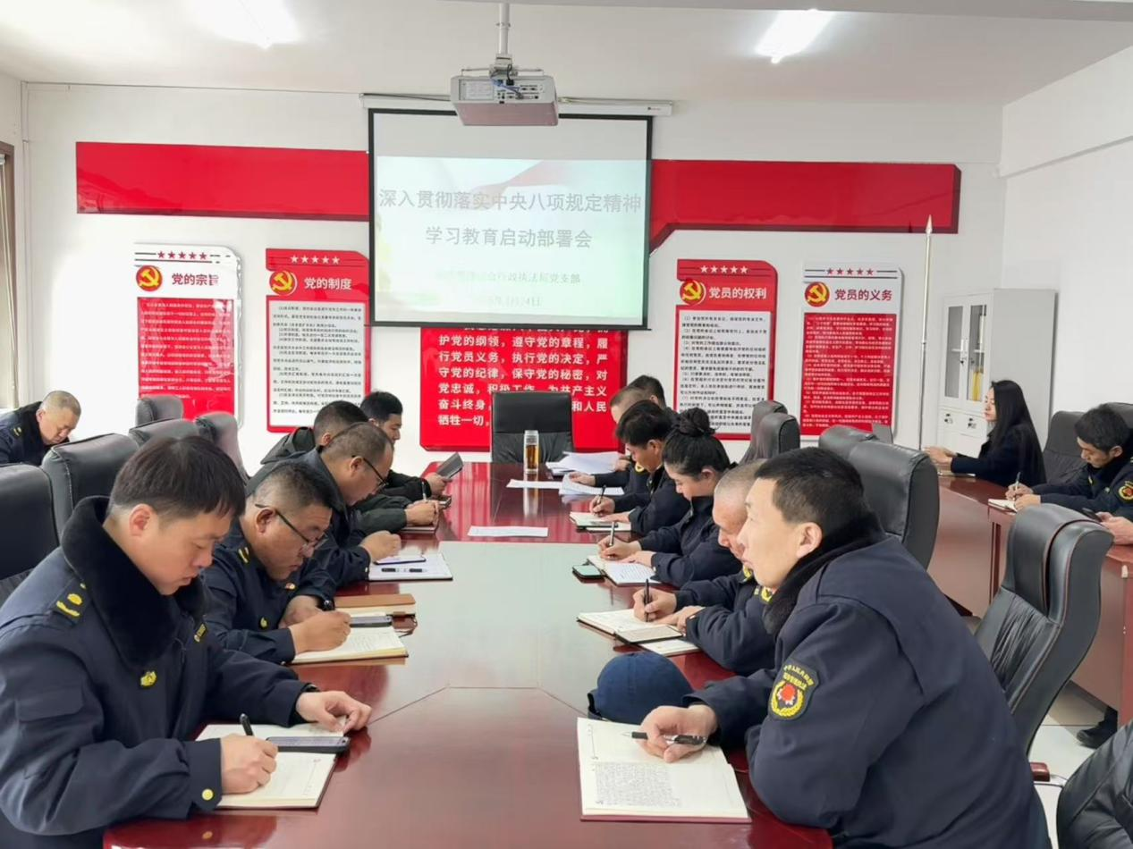

会议传达学习了中央办公厅《关于在全党开展深入贯彻中央八项规定精神学习教育的通知》精神、中央、自治区党委、通辽市委和霍林郭勒市委党的建设工作领导小组会议精神。

会议强调：开展深入贯彻中央八项规定精神学习教育，是今年党建工作的重点任务。全体党员干部要提高政治站位、深刻领悟学习教育的重大意义，深刻领悟习近平总书记关于加强作风建设的重要论述和中央八项规定及其实施细则精神，切实增强开展学习教育的责任感、使命感，以强烈的政治自觉推动学习教育走实走深。要聚焦主题、准确把握学习教育的重点任务，一体推进深学细悟、真查实改。强化学习研讨，提高思想认识；全面自查自纠，深入查摆问题；抓好集中整治，解决突出问题；主动担当作为，提升服务水平。确保学习教育取得实效，与中心各项工作深度融合。